Бурабай ауданының шалғайдағы елдi мекендерде тұратын балаларды жалпы бiлiм беретiн мектептерге тасымалдаудың схемалары мен тәртібін бекіту туралы
Ақмола облысы Бурабай ауданы әкімдігінің 2018 жылғы 16 қарашадағы № а-11/441 қаулысы. Ақмола облысының Әділет департаментінде 2018 жылғы 28 қарашада № 6869 болып тіркелді.
Қазақстан Республикасының 2003 жылғы 4 шілдедегі "Автомобиль көлігі туралы" Заңының 14-бабы 3-тармағының 3-1) тармақшасына сәйкес, Бурабай ауданының әкімдігі ҚАУЛЫ ЕТЕДІ:
1. Бурабай ауданының шалғайдағы елді мекендерде тұратын балаларды жалпы білім беретін мектептерге тасымалдаудың схемалары осы қаулының 1, 2, 3, 4, 5, 6, 7, 8, 9, 10, 11, 12, 13, 14, 15, 16, 17, 18 қосымшаларына сәйкес бекітілсін.
2. Қоса берілген Бурабай ауданының шалғайдағы елді мекендерде тұратын балаларды жалпы білім беретін мектептерге тасымалдаудың тәртібі осы қаулының 19 қосымшасына сәйкес бекітілсін.
3. Осы қаулының орындалуын бақылау Бурабай ауданы әкімінің орынбасары М.Б.Нұрпановаға жүктелсін.
4. Осы қаулы Ақмола облысының Әділет департаментінде мемлекеттік тіркелген күнінен бастап күшіне енеді және ресми жарияланған күнінен бастап қолданысқа енгізіледі.
Бурабай ауданының әкімі | Қ.Қарауылов
Бурабай ауданы әкімдігінің
2018 жылғы 16 қарашадағы
№ а-11/441 қаулысына
1-қосымша
Бурабай ауданының шалғайдағы елдi мекендерде тұратын балаларды "Ақмола облысы білім басқармасының Бурабай ауданы бойынша білім бөлімі Кеңес Одағының батыры А.С. Куница атындағы Николаев ауылының жалпы орта білім беретін мектебі" коммуналдық мемлекеттік мекемесіне тасымалдаудың схемасы
Ескерту. 1-қосымша жаңа редакцияда - Ақмола облысы Бурабай ауданы әкімдігінің 25.07.2022 № а-7/253 (оның алғашқы ресми жарияланған күнінен кейін күнтізбелік он күн өткен соң қолданысқа енгізіледі) қаулысымен.

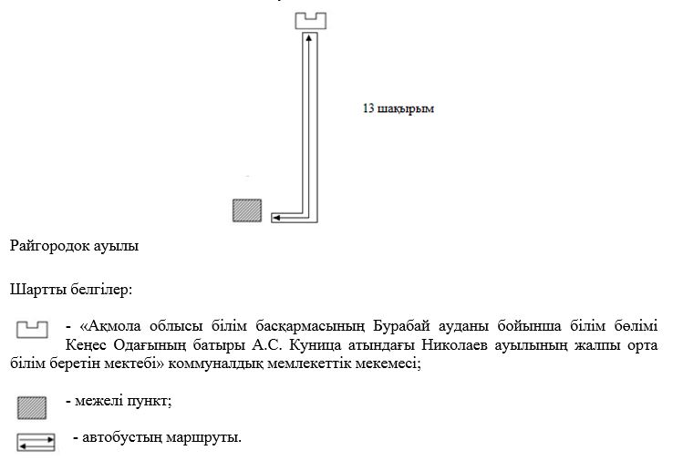

Бурабай ауданы әкімдігінің
2018 жылғы 16 қарашадағы
№ а-11/441 қаулысына
2-қосымша
Бурабай ауданының шалғайдағы елдi мекендерде тұратын балаларды "Ақмола облысы білім басқармасының Бурабай ауданы бойынша білім бөлімі Златополье ауылының жалпы орта білім беретін мектебі" коммуналдық мемлекеттік мекемесіне тасымалдаудың схемасы
Ескерту. 2-қосымша жаңа редакцияда - Ақмола облысы Бурабай ауданы әкімдігінің 25.07.2022 № а-7/253 (оның алғашқы ресми жарияланған күнінен кейін күнтізбелік он күн өткен соң қолданысқа енгізіледі) қаулысымен.

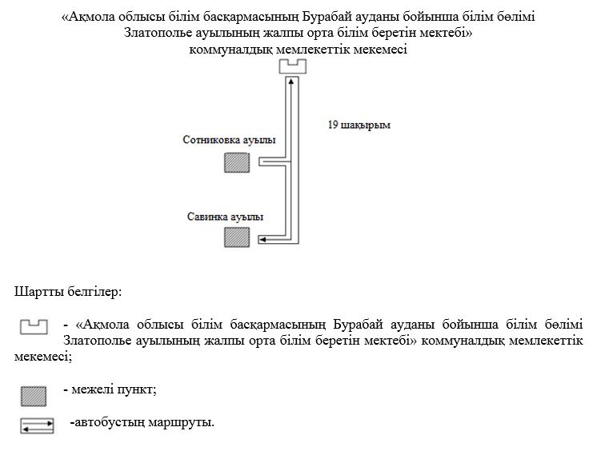

Бурабай ауданы әкімдігінің
2018 жылғы 16 қарашадағы
№ а-11/441 қаулысына
3-қосымша
Бурабай ауданының шалғайдағы елдi мекендерде тұратын балаларды "Ақмола облысы білім басқармасының Бурабай ауданы бойынша білім бөлімі Қарабұлақ ауылының негізгі орта мектебі" коммуналдық мемлекеттік мекемесіне тасымалдаудың схемасы
Ескерту. 3-қосымша жаңа редакцияда - Ақмола облысы Бурабай ауданы әкімдігінің 25.07.2022 № а-7/253 (оның алғашқы ресми жарияланған күнінен кейін күнтізбелік он күн өткен соң қолданысқа енгізіледі) қаулысымен.

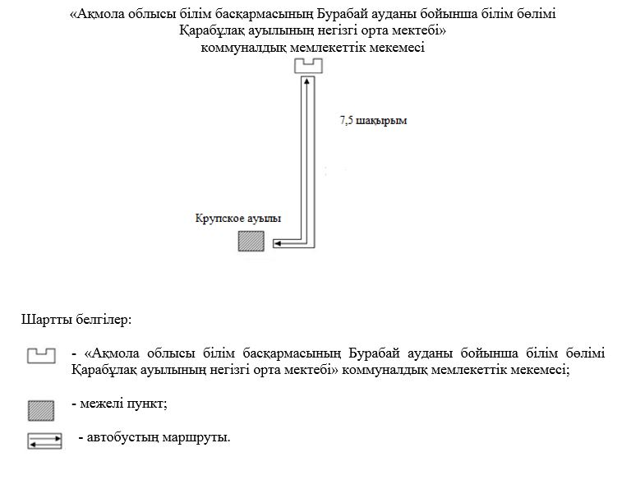

Бурабай ауданы әкімдігінің
2018 жылғы 16 қарашадағы
№ а-11/441 қаулысына
4-қосымша
Бурабай ауданының шалғайдағы елдi мекендерде тұратын балаларды "Ақмола облысы білім басқармасының Бурабай ауданы бойынша білім бөлімі Баянбай ауылының жалпы орта білім беретін мектебі" коммуналдық мемлекеттік мекемесіне тасымалдаудың схемасы
Ескерту. 4-қосымша жаңа редакцияда - Ақмола облысы Бурабай ауданы әкімдігінің 25.07.2022 № а-7/253 (оның алғашқы ресми жарияланған күнінен кейін күнтізбелік он күн өткен соң қолданысқа енгізіледі) қаулысымен.

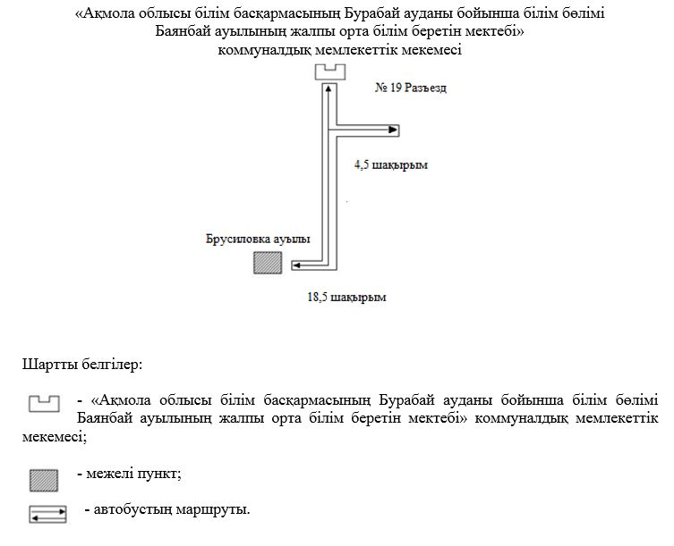

Бурабай ауданы әкімдігінің
2018 жылғы 16 қарашадағы
№ а-11/441 қаулысына
5-қосымша
Бурабай ауданының шалғайдағы елдi мекендерде тұратын балаларды "Ақмола облысы білім басқармасының Бурабай ауданы бойынша білім бөлімі Қарашілік ауылының жалпы орта білім беретін мектебі" коммуналдық мемлекеттік мекемесіне тасымалдаудың схемасы
Ескерту. 5-қосымша жаңа редакцияда - Ақмола облысы Бурабай ауданы әкімдігінің 25.07.2022 № а-7/253 (оның алғашқы ресми жарияланған күнінен кейін күнтізбелік он күн өткен соң қолданысқа енгізіледі) қаулысымен.

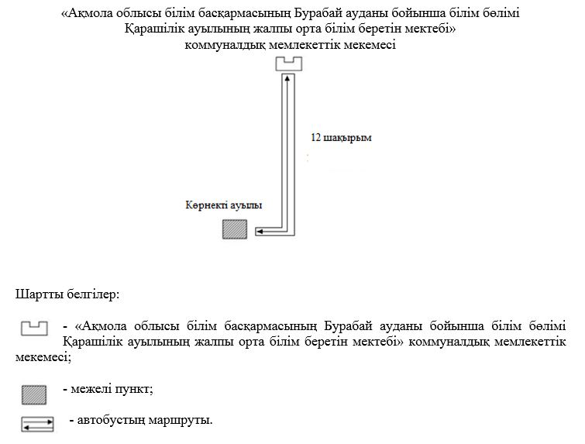

Бурабай ауданы әкімдігінің
2018 жылғы 16 қарашадағы
№ а-11/441 қаулысына
6-қосымша
Бурабай ауданының шалғайдағы елдi мекендерде тұратын балаларды "Ақмола облысы білім басқармасының Бурабай ауданы бойынша білім бөлімі Щучинск қаласының № 9 мектеп-гимназиясы" коммуналдық мемлекеттік мекемесіне тасымалдаудың схемасы
Ескерту. 6-қосымша жаңа редакцияда - Ақмола облысы Бурабай ауданы әкімдігінің 25.07.2022 № а-7/253 (оның алғашқы ресми жарияланған күнінен кейін күнтізбелік он күн өткен соң қолданысқа енгізіледі) қаулысымен.

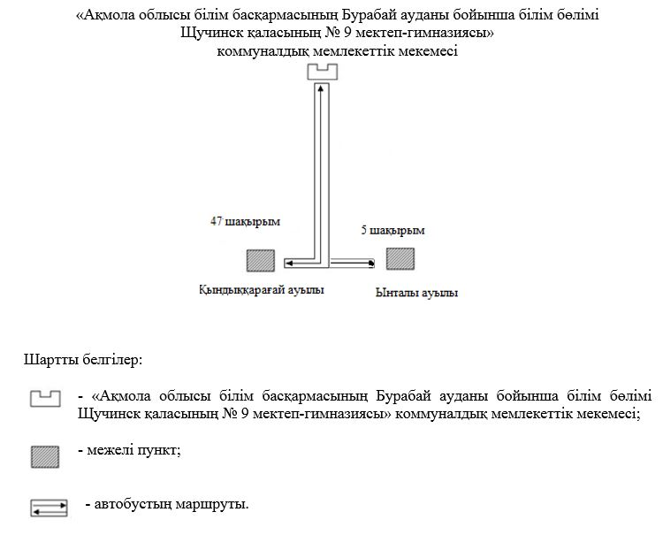

Бурабай ауданы әкімдігінің
2018 жылғы 16 қарашадағы
№ а-11/441 қаулысына
7-қосымша
Бурабай ауданының шалғайдағы елдi мекендерде тұратын балаларды "Ақмола облысы білім басқармасының Бурабай ауданы бойынша білім бөлімі Зеленый Бор ауылының мектеп-гимназиясы" коммуналдық мемлекеттік мекемесіне тасымалдаудың схемасы
Ескерту. 7-қосымша жаңа редакцияда - Ақмола облысы Бурабай ауданы әкімдігінің 25.07.2022 № а-7/253 (оның алғашқы ресми жарияланған күнінен кейін күнтізбелік он күн өткен соң қолданысқа енгізіледі) қаулысымен.

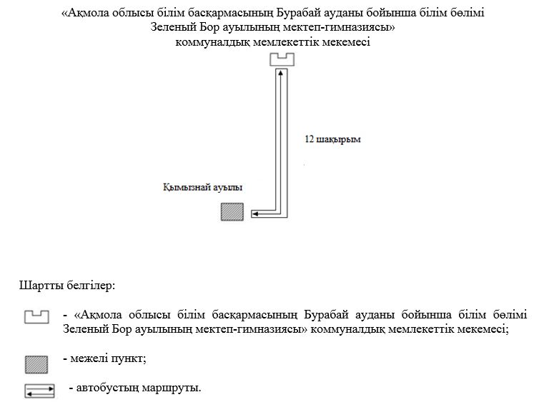

Бурабай ауданы әкімдігінің
2018 жылғы 16 қарашадағы
№ а-11/441 қаулысына
8-қосымша
Бурабай ауданының шалғайдағы елдi мекендерде тұратын балаларды балаларды "Ақмола облысы білім басқармасының Бурабай ауданы бойынша білім бөлімі Зеленый Бор ауылының мектеп-гимназиясы" коммуналдық мемлекеттік мекемесіне тасымалдаудың схемасы
Ескерту. 8-қосымша жаңа редакцияда - Ақмола облысы Бурабай ауданы әкімдігінің 25.07.2022 № а-7/253 (оның алғашқы ресми жарияланған күнінен кейін күнтізбелік он күн өткен соң қолданысқа енгізіледі) қаулысымен.

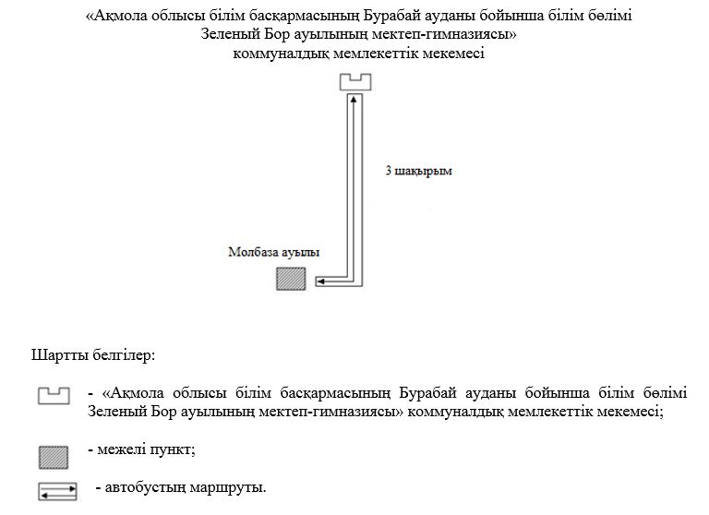

Бурабай ауданы әкімдігінің
2018 жылғы 16 қарашадағы
№ а-11/441 қаулысына
9-қосымша
Бурабай ауданының шалғайдағы елдi мекендерде тұратын балаларды"Ақмола облысы білім басқармасының Бурабай ауданы бойынша білім бөлімі Ұрымқай ауылының жалпы орта білім беретін мектебі" коммуналдық мемлекеттік мекемесіне тасымалдаудың схемасы
Ескерту. 9-қосымша жаңа редакцияда - Ақмола облысы Бурабай ауданы әкімдігінің 25.07.2022 № а-7/253 (оның алғашқы ресми жарияланған күнінен кейін күнтізбелік он күн өткен соң қолданысқа енгізіледі) қаулысымен.

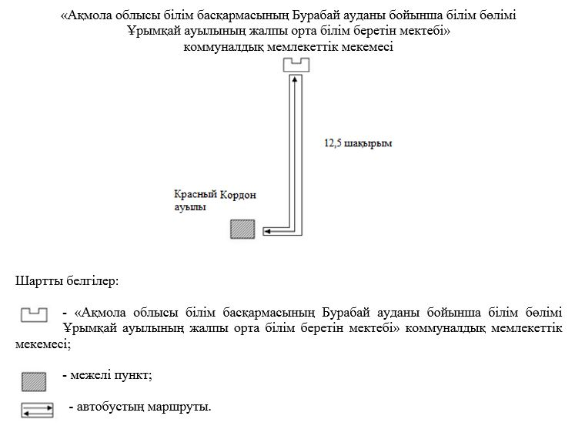

Бурабай ауданы әкімдігінің
2018 жылғы 16 қарашадағы
№ а-11/441 қаулысына
10-қосымша
Бурабай ауданының шалғайдағы елдi мекендерде тұратын балаларды "Ақмола облысы білім басқармасының Бурабай ауданы бойынша білім бөлімі Ұрымқай ауылының жалпы орта білім беретін мектебі" коммуналдық мемлекеттік мекемесіне тасымалдаудың схемасы
Ескерту. 10-қосымша жаңа редакцияда - Ақмола облысы Бурабай ауданы әкімдігінің 25.07.2022 № а-7/253 (оның алғашқы ресми жарияланған күнінен кейін күнтізбелік он күн өткен соң қолданысқа енгізіледі) қаулысымен.

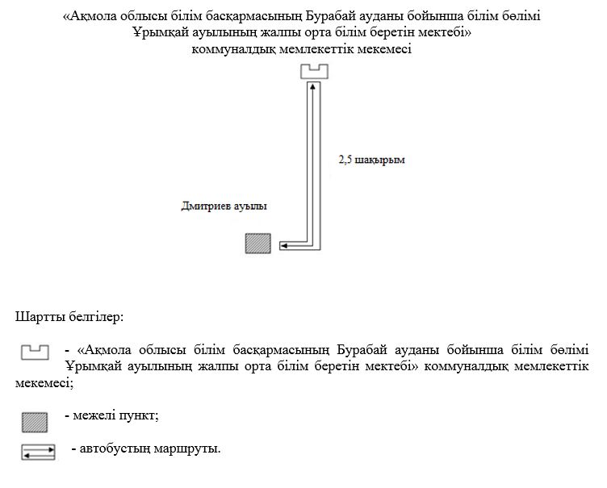

Бурабай ауданы әкімдігінің
2018 жылғы 16 қарашадағы
№ а-11/441 қаулысына
11-қосымша
Бурабай ауданының шалғайдағы елдi мекендерде тұратын балаларды "Ақмола облысы білім басқармасының Бурабай ауданы бойынша білім бөлімі Ұрымқай ауылының жалпы орта білім беретін мектебі" коммуналдық мемлекеттік мекемесіне тасымалдаудың схемасы
Ескерту. 11-қосымша жаңа редакцияда - Ақмола облысы Бурабай ауданы әкімдігінің 25.07.2022 № а-7/253 (оның алғашқы ресми жарияланған күнінен кейін күнтізбелік он күн өткен соң қолданысқа енгізіледі) қаулысымен.

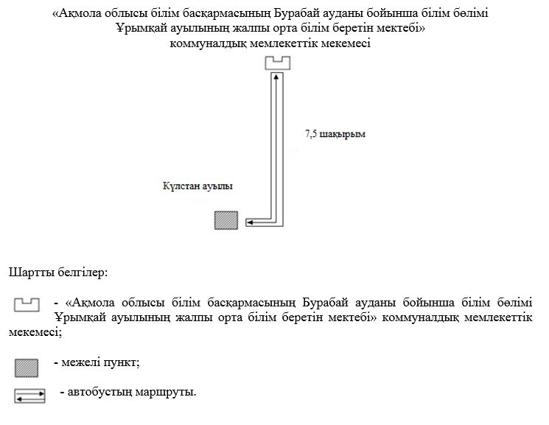

Бурабай ауданы әкімдігінің
2018 жылғы 16 қарашадағы
№ а-11/441 қаулысына
12-қосымша
Бурабай ауданының шалғайдағы елдi мекендерде тұратын балаларды "Ақмола облысы білім басқармасының Бурабай ауданы бойынша білім бөлімі Оқжетпес ауылының жалпы орта білім беретін мектебі" коммуналдық мемлекеттік мекемесіне тасымалдаудың схемасы
Ескерту. 12-қосымша жаңа редакцияда - Ақмола облысы Бурабай ауданы әкімдігінің 25.07.2022 № а-7/253 (оның алғашқы ресми жарияланған күнінен кейін күнтізбелік он күн өткен соң қолданысқа енгізіледі) қаулысымен.

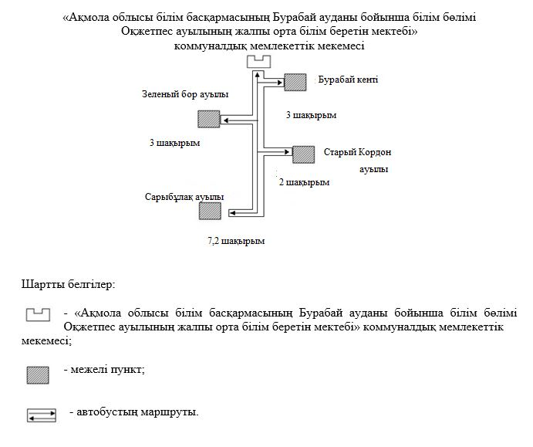

Бурабай ауданы әкімдігінің
2018 жылғы 16 қарашадағы
№ а-11/441 қаулысына
13-қосымша
Бурабай ауданының шалғайдағы елдi мекендерде тұратын балаларды "Ақмола облысы білім басқармасының Бурабай ауданы бойынша білім бөлімі Обалы ауылының жалпы орта білім беретін мектебі" коммуналдық мемлекеттік мекемесіне тасымалдаудың схемасы
Ескерту. 13-қосымша жаңа редакцияда - Ақмола облысы Бурабай ауданы әкімдігінің 25.07.2022 № а-7/253 (оның алғашқы ресми жарияланған күнінен кейін күнтізбелік он күн өткен соң қолданысқа енгізіледі) қаулысымен.

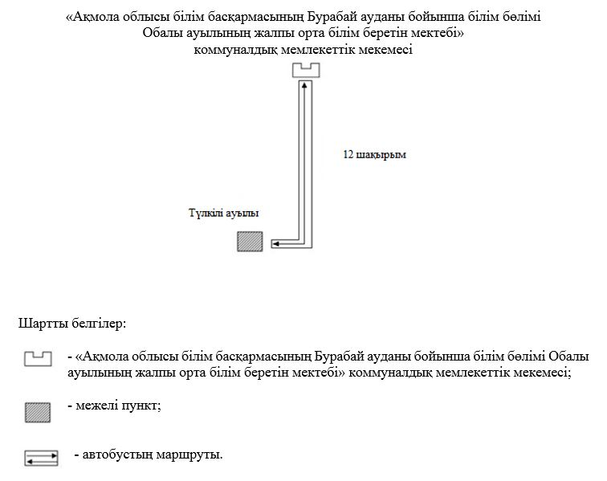

Бурабай ауданы әкімдігінің
2018 жылғы 16 қарашадағы
№ а-11/441 қаулысына
14-қосымша
Бурабай ауданының шалғайдағы елдi мекендерде тұратын балаларды "Ақмола облысы білім басқармасының Бурабай ауданы бойынша білім бөлімі Щучинск қаласының № 9 мектеп-гимназиясы" коммуналдық мемлекеттік мекемесіне тасымалдаудың схемасы
Ескерту. 14-қосымша жаңа редакцияда - Ақмола облысы Бурабай ауданы әкімдігінің 25.07.2022 № а-7/253 (оның алғашқы ресми жарияланған күнінен кейін күнтізбелік он күн өткен соң қолданысқа енгізіледі) қаулысымен.

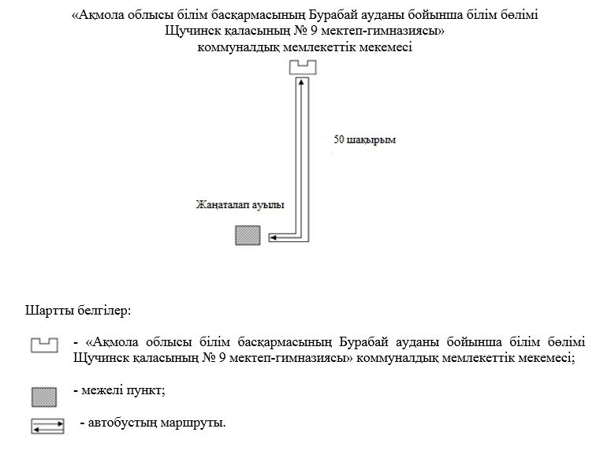

Бурабай ауданы әкімдігінің
2018 жылғы 16 қарашадағы
№ а-11/441 қаулысына
15-қосымша
Бурабай ауданының шалғайдағы елдi мекендерде тұратын балаларды "Ақмола облысы білім басқармасының Бурабай ауданы бойынша білім бөлімі Щучинск қаласының № 9 мектеп-гимназиясы" коммуналдық мемлекеттік мекемесіне тасымалдаудың схемасы
Ескерту. 15-қосымша жаңа редакцияда - Ақмола облысы Бурабай ауданы әкімдігінің 25.07.2022 № а-7/253 (оның алғашқы ресми жарияланған күнінен кейін күнтізбелік он күн өткен соң қолданысқа енгізіледі) қаулысымен.

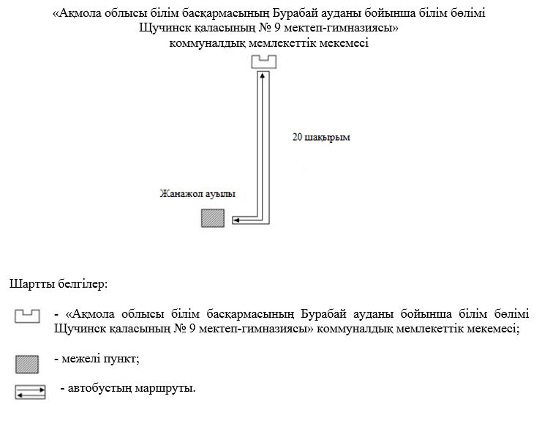

Бурабай ауданы әкімдігінің
2018 жылғы 16 қарашадағы
№ а-11/441 қаулысына
16-қосымша
Бурабай ауданының шалғайдағы елдi мекендерде тұратын балаларды "Ақмола облысы білім басқармасының Бурабай ауданы бойынша білім бөлімі Қатаркөл ауылының Досов атындағы жалпы орта білім беретін мектебі" коммуналдық мемлекеттік мекемесіне тасымалдаудың схемасы
Ескерту. 16-қосымша жаңа редакцияда - Ақмола облысы Бурабай ауданы әкімдігінің 25.07.2022 № а-7/253 (оның алғашқы ресми жарияланған күнінен кейін күнтізбелік он күн өткен соң қолданысқа енгізіледі) қаулысымен.

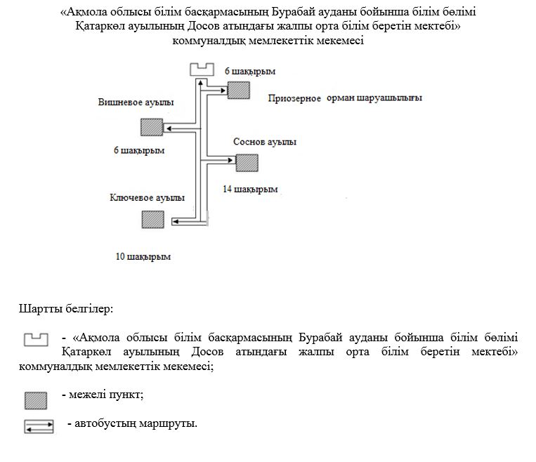

Бурабай ауданы әкімдігінің
2018 жылғы 16 қарашадағы
№ а-11/441 қаулысына
17-қосымша
Бурабай ауданының шалғайдағы елдi мекендерде тұратын балаларды "Ақмола облысы білім басқармасының Бурабай ауданы бойынша білім бөлімі Атамекен ауылының жалпы орта білім беретін мектебі" коммуналдық мемлекеттік мекемесіне тасымалдаудың схемасы
Ескерту. 17-қосымша жаңа редакцияда - Ақмола облысы Бурабай ауданы әкімдігінің 25.07.2022 № а-7/253 (оның алғашқы ресми жарияланған күнінен кейін күнтізбелік он күн өткен соң қолданысқа енгізіледі) қаулысымен.

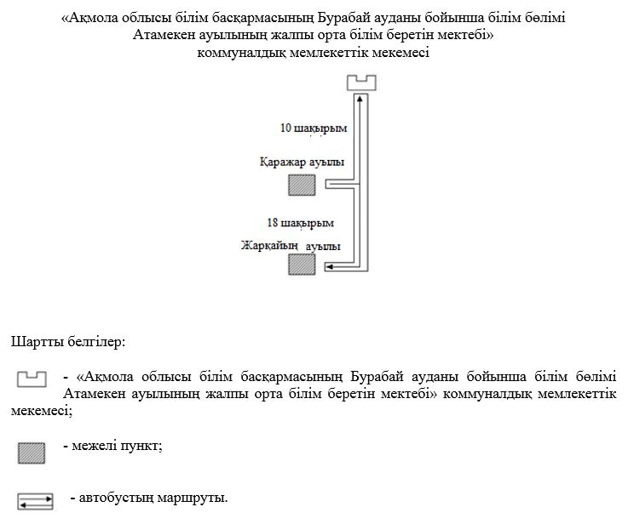

Бурабай ауданы әкімдігінің
2018 жылғы 16 қарашадағы
№ а-11/441 қаулысына
18-қосымша
Бурабай ауданының шалғайдағы елдi мекендерде тұратын балаларды "Ақмола облысы білім басқармасының Бурабай ауданы бойынша білім бөлімі Щучинск қаласының № 10 мектеп-интернаты" коммуналдық мемлекеттік мекемесіне тасымалдаудың схемасы
Ескерту. 18-қосымша жаңа редакцияда - Ақмола облысы Бурабай ауданы әкімдігінің 25.07.2022 № а-7/253 (оның алғашқы ресми жарияланған күнінен кейін күнтізбелік он күн өткен соң қолданысқа енгізіледі) қаулысымен.

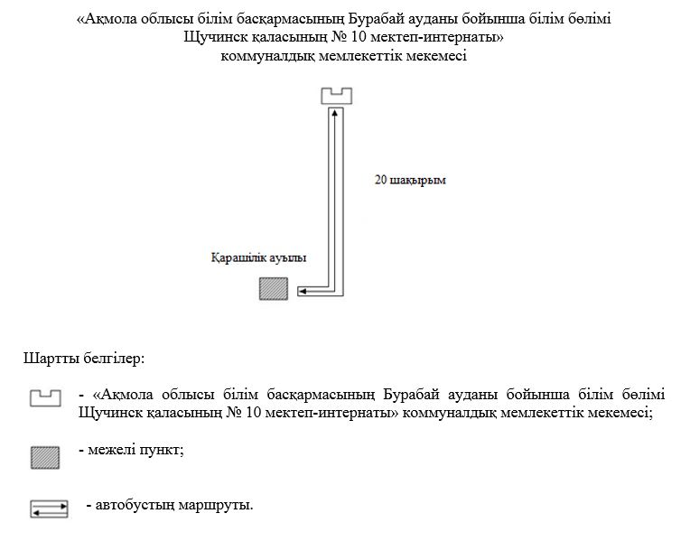

Бурабай ауданы әкімдігінің
2018 жылғы 16 қарашадағы
№ а-11/441 қаулысына
19 қосымша
Бурабай ауданының шалғайдағы елдi мекендерде тұратын балаларды жалпы бiлiм беретiн мектептерге тасымалдаудың тәртiбi
1. Бурабай ауданының шалғайдағы елді мекендерінде тұратын балаларды жалпы білім беретін мектептерге тасымалдаудың тәртібі "Автомобиль көлігі туралы" 2003 жылғы 4 шілдедегі Қазақстан Республикасы Заңының 14-бабы 3-тармағының 3-1) тармақшасына сәйкес әзірленді.
2. Тасымалдаушы білім беру ұйымы болып табылады.
3. Тасымалдау Қазақстан Республикасы Инвестициялар және даму министрінің міндетін атқарушының 2015 жылғы 26 наурыздағы № 349 бұйрығымен бекітілген Автомобиль көлігімен жолаушылар мен багажды тасымалдау қағидаларының (Нормативтік құқықтық актілерді мемлекеттік тіркеу тізілімінде № 11550 болып тіркелген) талаптарына сәйкес жүзеге асырылады.

© 2012. Қазақстан Республикасы Әділет министрлігінің «Қазақстан Республикасының Заңнама және құқықтық ақпарат институты» ШЖҚ РМК

